一、选择填空题（28分）（共9个小题）
1．若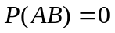，则
①A,B互斥②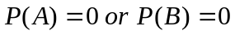③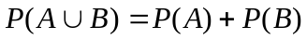④A,B对立
2．设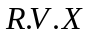的分布律为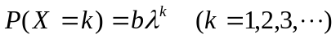，则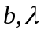必满足
①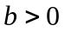 ②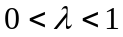 ③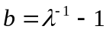 ④以上都满足
3．设与Y满足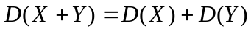，则下面结论正确的是
①X与Y独立②X与Y不相关③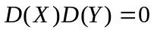④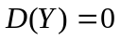
4．下列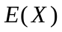的无偏估计中最有效的是
①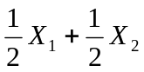 ②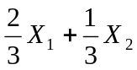 ③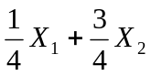 ④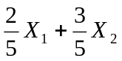
5．，
则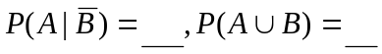
6．设R．V．X~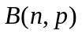，则分布律为 ，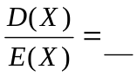
7．设总体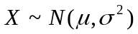，则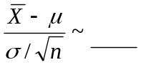， 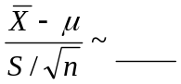
8．设总体X的分布密度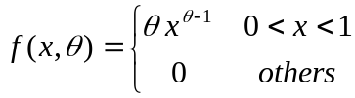，其中参数未知，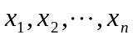为样本观察值，则参数的似然函数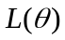= ，参数的极大似然估计为
9．某射手有5发子弹，射一次，命中的概率为0.9，如果命中了就停止射击，如果不命中就一直射到子弹用尽。则耗用子弹数X的分布律为

二、（8分）设甲袋中有4个红球和2个白球，乙袋中有3个红球和1个白球，从甲袋中任取一球放入乙袋，再从乙袋中任取一球，求最后取得红球的概率。
三、（18分）设C．R．V．X的分布密度为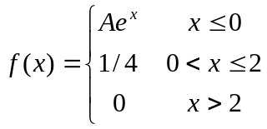
求（1）A，（2）分布函数，（3）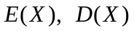（4）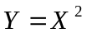的分布密度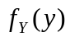
四、（12分）设二维C．R．V．（X，Y）的联合分布密度为
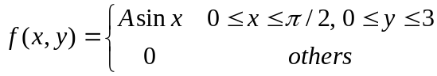
求（1）A，（2）边缘分布密度函数，（3）X与Y是否独立？为什么？
五、（16分）有一大批奶粉，现从中随机地取16袋，称得重量（以克计）为：506，508，499，503，504，510，497，512，514，505，493，496，506，502，509，496. 设袋装奶粉的重量服从正态分布。
（1）问可否认为这批奶粉每袋的平均重量为500克（水平α=0.05）
（2）求总体方差的置信度为95%的置信区间
附表：
六、（12分）设二维D.R.V.（X，Y）的联合分布律如下，且X与Y独立
求（1）α与β
Y X | 1 2 3
1  2 | 1/6 1/9 1/18  1/3 α β

（2）边缘分布律
（3）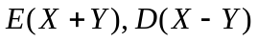
七、（6分）若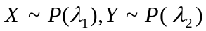且X与Y独立，则X+Y~